Guía de Contribución
Documentación

Guía para contribuir al proyecto y estándares de desarrollo
Generado el 24 de November de 2025

📑 Índice de Contenidos
• 🤝 Guía de Contribución - Documentos BLATAM
- • 📋 Tabla de Contenidos
- • 🤝 Código de Conducta
- • 💡 ¿Cómo Puedo Contribuir?
- • Tipos de Contribuciones
- • 🔄 Proceso de Contribución
- • 1. Preparar tu Entorno
• Clonar el repositorio
• Crear una rama para tu contribución
• Instalar dependencias (si aplica)
- • 2. Hacer Cambios
- • 3. Crear Pull Request
• Asegúrate de estar actualizado
• Sube tus cambios
- • 📝 Estándares de Documentación
- • Estructura de Documentos Markdown
- • Convenciones de Nomenclatura
- • Formato de Contenido
- • Ejemplo de Documento
• Guía de Ejemplo
- • Introducción
- • Pasos
- • Ejemplo de Código
- • Recursos
- • 📁 Estructura de Archivos
- • Organización por Categoría
- • Dónde Colocar Nuevos Archivos
- • 🔀 Pull Requests
- • Antes de Enviar un PR
- • Título del PR

📊 Análisis Visual
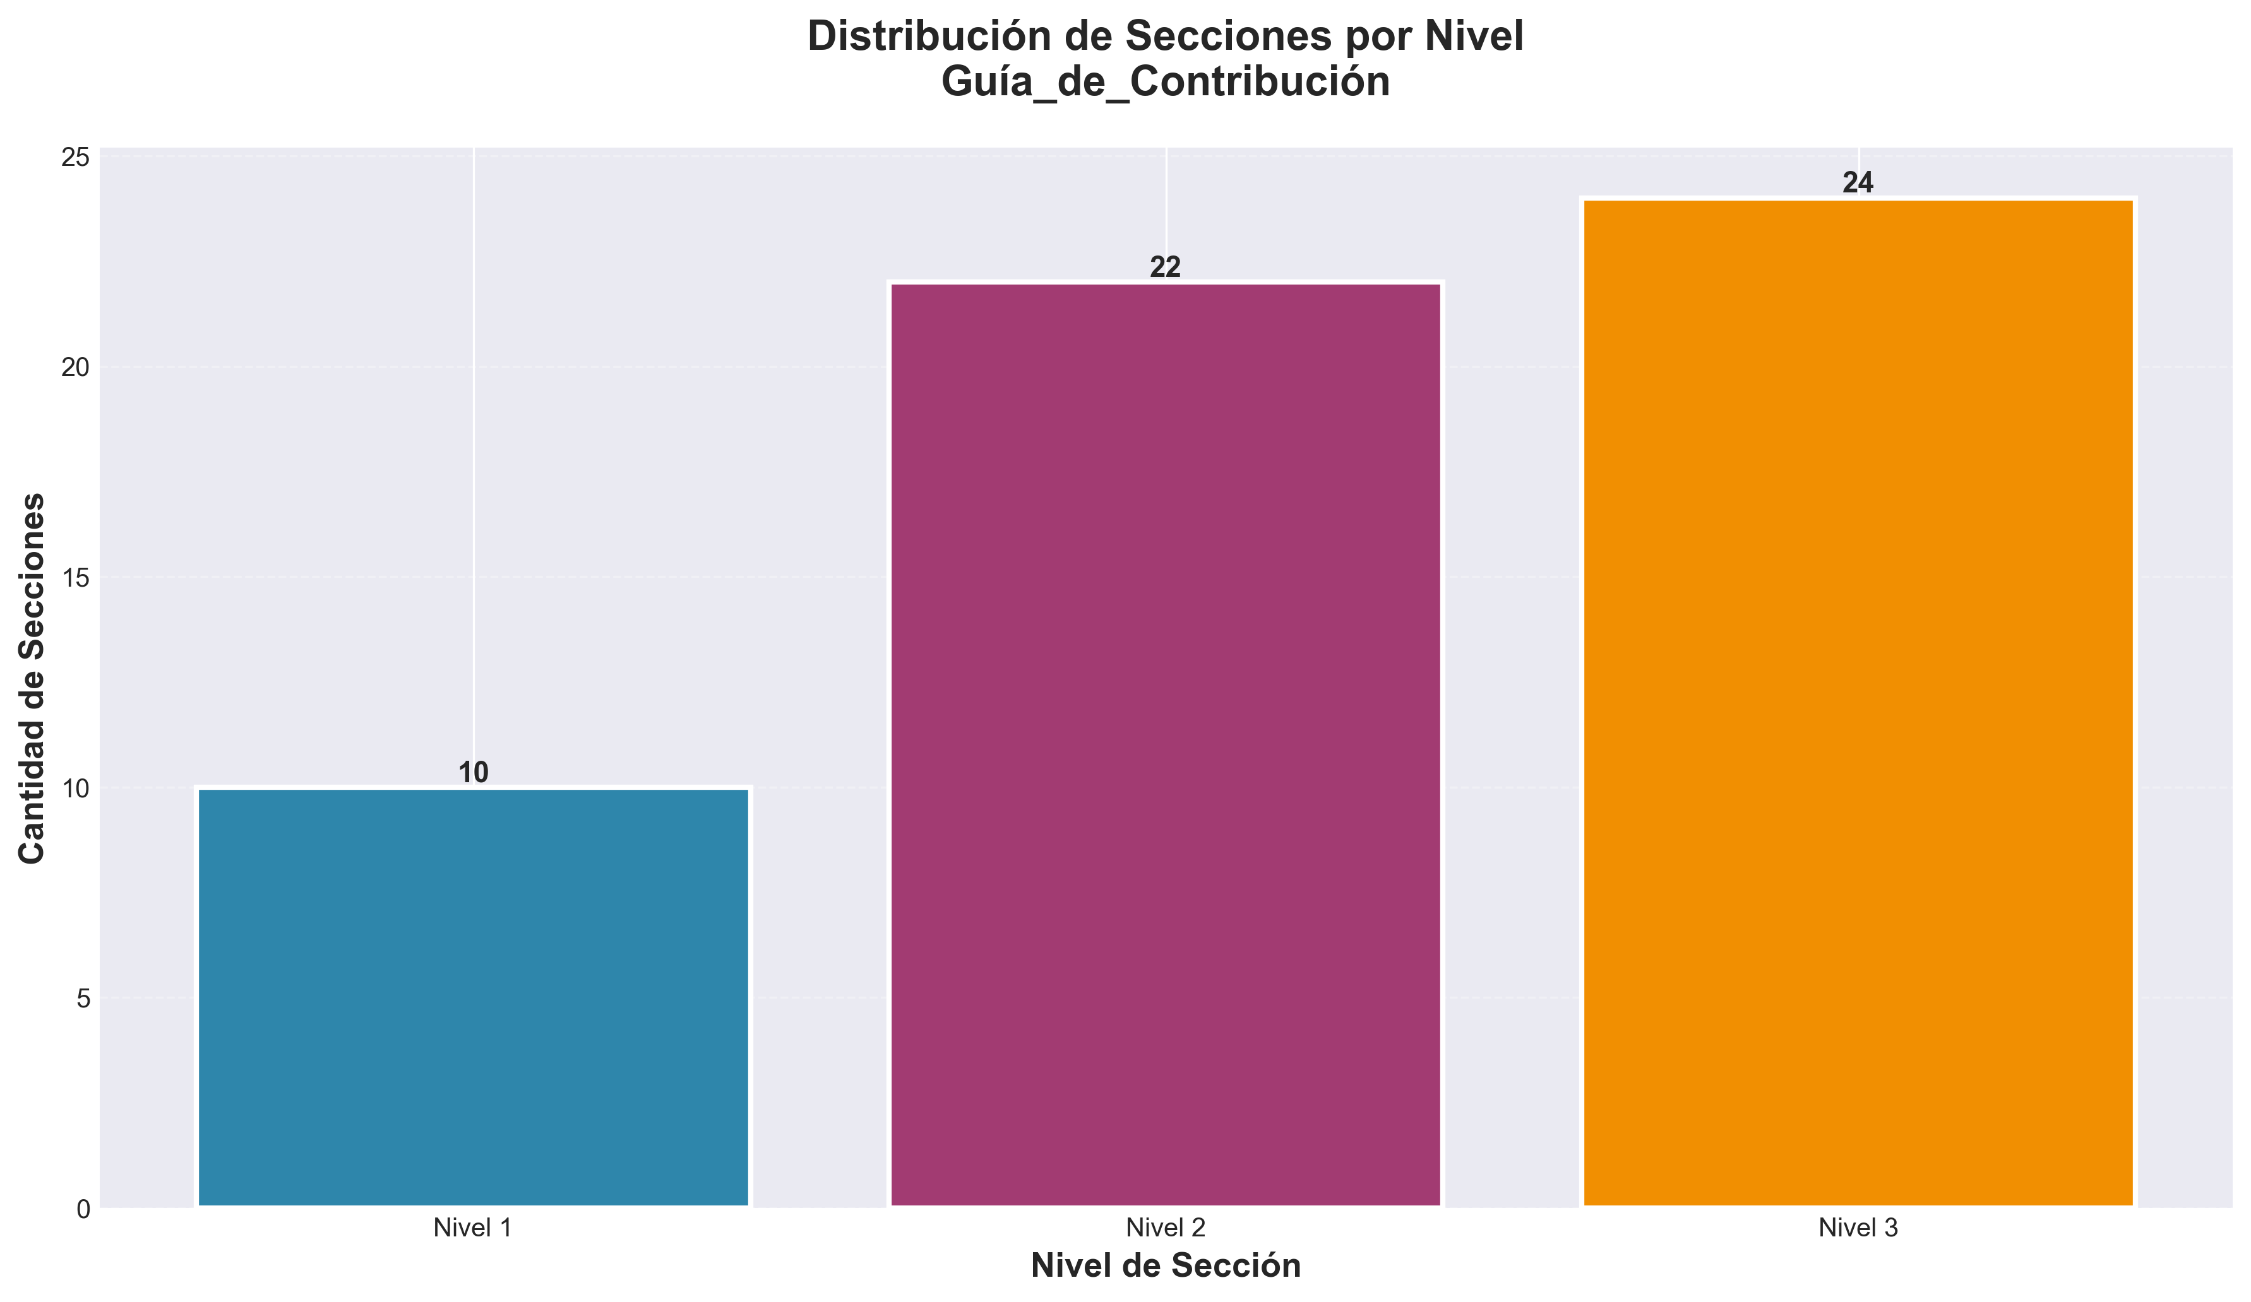

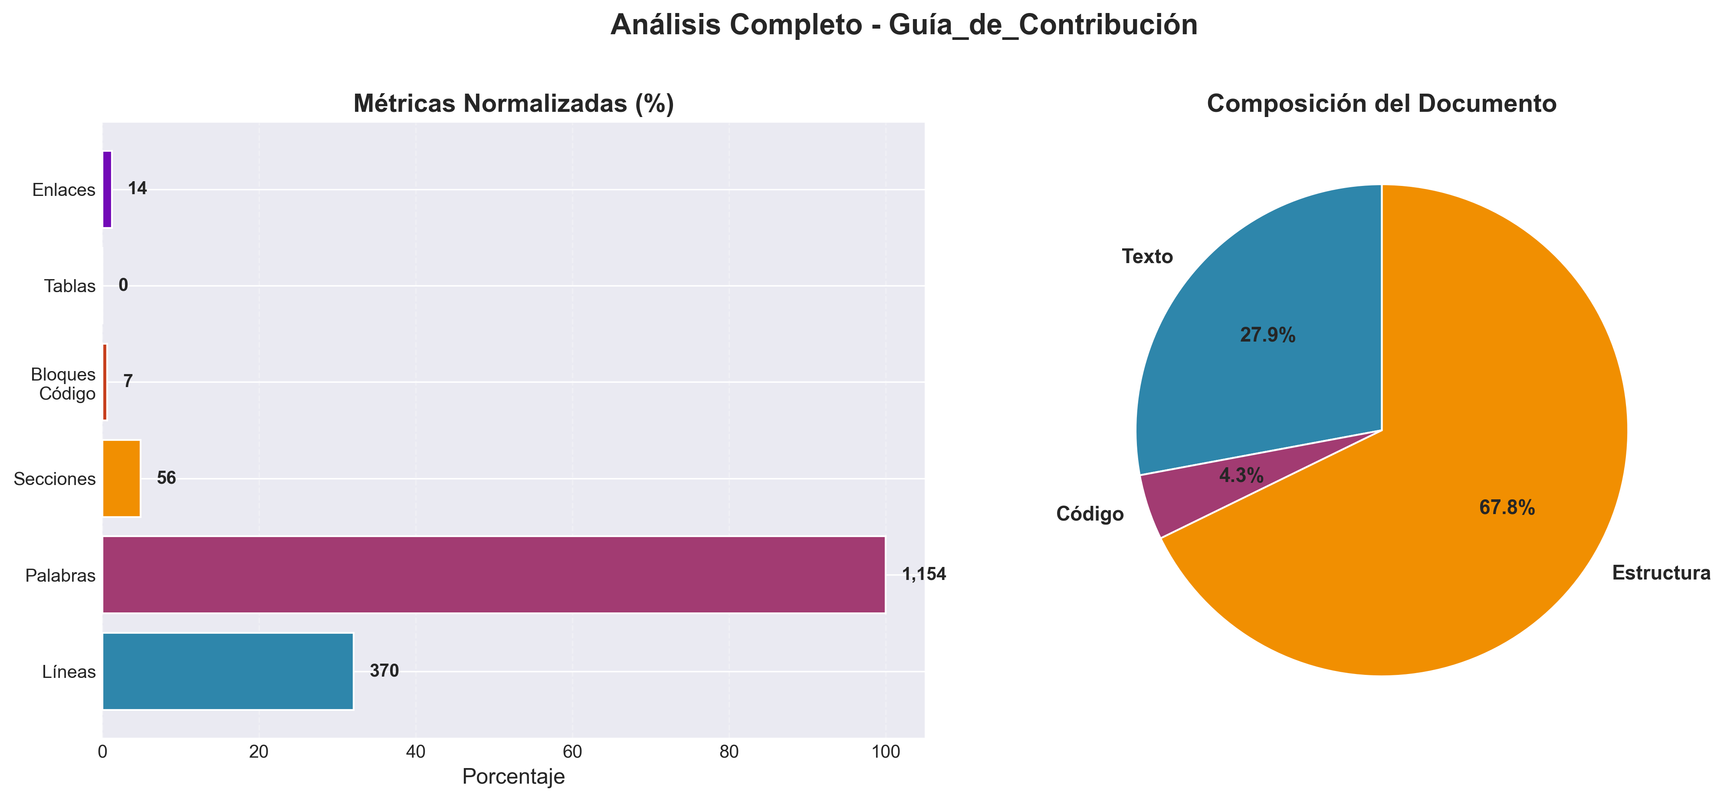

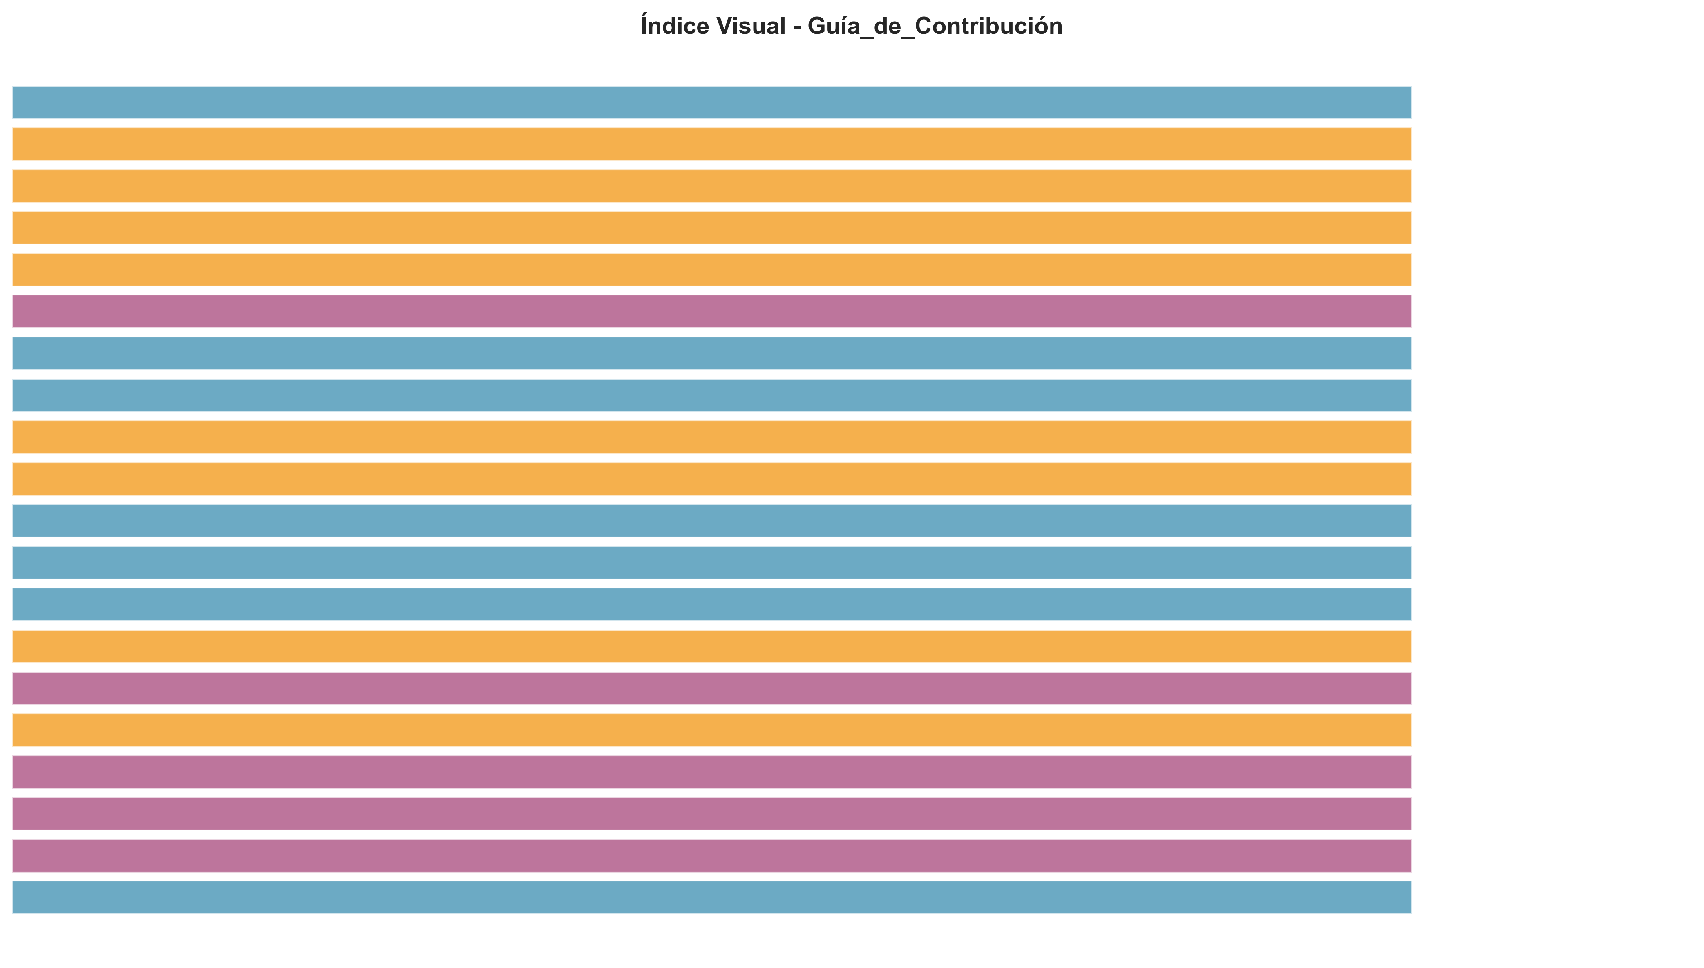

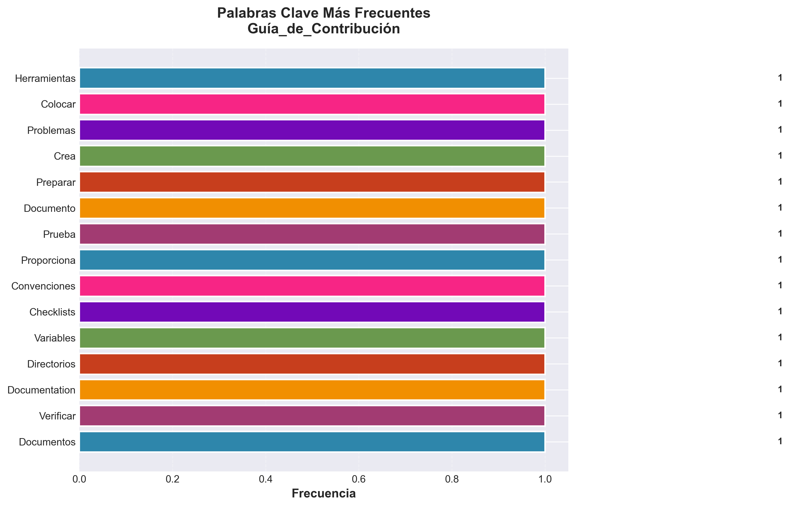

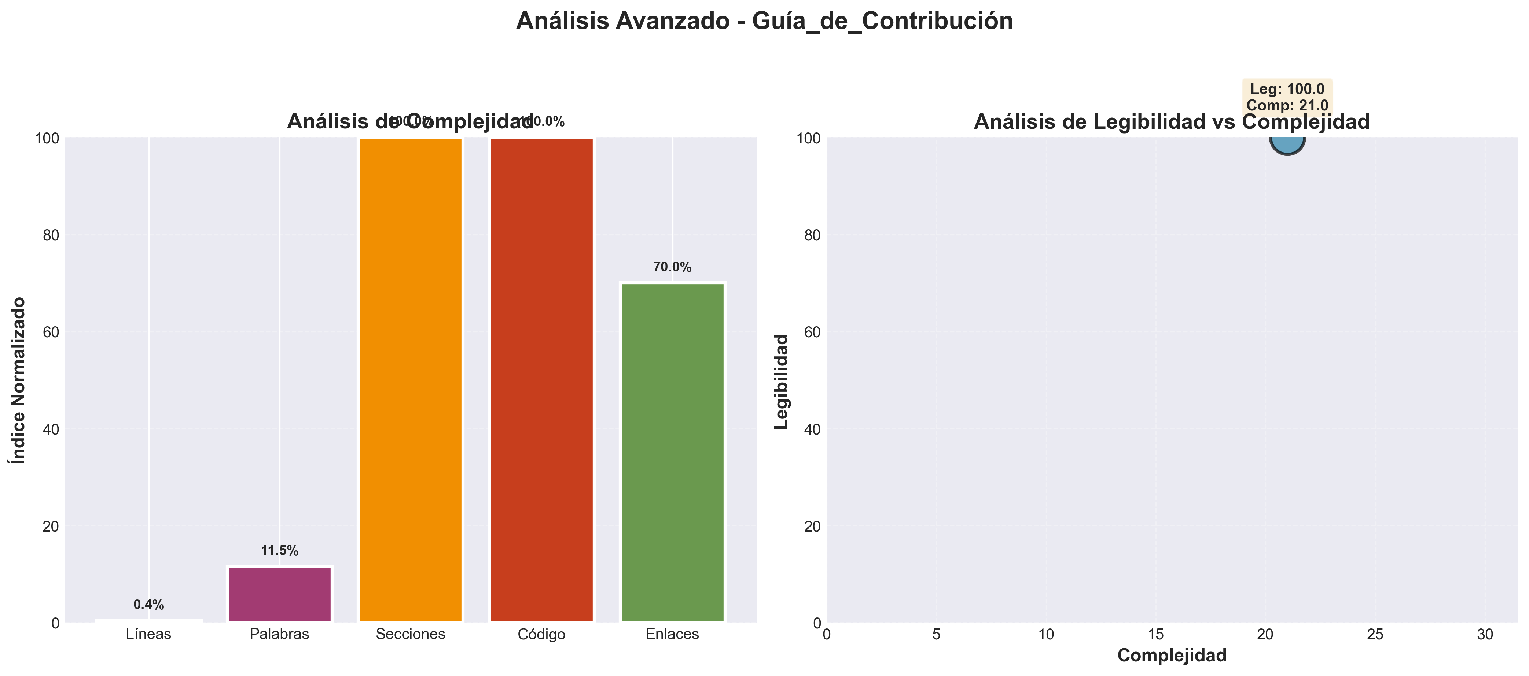

📄 Contenido

🤝 Guía de Contribución - Documentos BLATAM
¡Gracias por tu interés en contribuir a Documentos BLATAM! Esta guía te ayudará a entender cómo puedes contribuir al proyecto.
---

📋 Tabla de Contenidos
- [Código de Conducta](#código-de-conducta)
- [¿Cómo Puedo Contribuir?](#cómo-puedo-contribuir)
- [Proceso de Contribución](#proceso-de-contribución)
- [Estándares de Documentación](#estándares-de-documentación)
- [Estructura de Archivos](#estructura-de-archivos)
- [Pull Requests](#pull-requests)
- [Reportar Problemas](#reportar-problemas)
- [Sugerir Mejoras](#sugerir-mejoras)
---

🤝 Código de Conducta
Este proyecto sigue el [Contributor Covenant Code of Conduct](https://www.contributor-covenant.org/). Al participar, se espera que mantengas este código. Sé respetuoso, inclusivo y profesional en todas tus interacciones.
---

💡 ¿Cómo Puedo Contribuir?

Tipos de Contribuciones
1. 📝 Documentación
- Mejorar documentación existente
- Crear nuevas guías
- Corregir errores tipográficos
- Traducir contenido
2. 🔧 Scripts y Herramientas
- Mejorar scripts existentes
- Crear nuevas herramientas
- Optimizar automatizaciones
3. 📊 Templates y Recursos
- Crear nuevos templates
- Mejorar templates existentes
- Agregar ejemplos prácticos
4. 🐛 Corrección de Errores
- Reportar bugs
- Corregir errores encontrados
- Mejorar validaciones
5. ✨ Nuevas Funcionalidades
- Proponer nuevas características
- Implementar mejoras
- Agregar integraciones
---

🔄 Proceso de Contribución

1. Preparar tu Entorno

Clonar el repositorio

Crear una rama para tu contribución

Instalar dependencias (si aplica)
git clone https://github.com/blatam/documentos.git
cd documentos
git checkout -b feature/tu-nombre-de-rama
npm install

2. Hacer Cambios
- Trabaja en tu rama local
- Haz commits pequeños y descriptivos
- Sigue los estándares de documentación
- Prueba tus cambios antes de enviar

3. Crear Pull Request

Asegúrate de estar actualizado

Sube tus cambios
git pull origin main
git push origin feature/tu-nombre-de-rama
Luego crea un Pull Request en GitHub con:
- Descripción clara de los cambios
- Referencia a issues relacionados (si aplica)
- Screenshots o ejemplos (si aplica)
---

📝 Estándares de Documentación

Estructura de Documentos Markdown
Todos los documentos deben incluir frontmatter YAML:
---
title: "Título del Documento"
category: "categoria"
tags: ["tag1", "tag2"]
created: "2025-01-XX"
updated: "2025-01-XX"
path: "ruta/al/archivo.md"
---

Convenciones de Nomenclatura
- **Archivos**: `snake_case.md` o `kebab-case.md`
- **Directorios**: `snake_case/` o `kebab-case/`
- **Títulos**: Capitalización de Título
- **Variables**: `{{variable_name}}`

Formato de Contenido
- Usa encabezados jerárquicos (`#`, `##`, `###`)
- Incluye tablas cuando sea apropiado
- Usa listas para pasos o elementos
- Agrega ejemplos de código cuando sea relevante
- Incluye enlaces a recursos relacionados

Ejemplo de Documento

Guía de Ejemplo

Introducción

Pasos

Ejemplo de Código

Recursos
---
title: "Guía de Ejemplo"
category: "06_documentation"
tags: ["guia", "ejemplo"]
created: "2025-01-15"
path: "06_documentation/guia_ejemplo.md"
---
Descripción breve del contenido...
1. Paso uno
2. Paso dos
3. Paso tres
\`\`\`bash
comando ejemplo
\`\`\`
- [Enlace relacionado](url)
---

📁 Estructura de Archivos

Organización por Categoría
documentos_blatam/
├── 01_marketing/ # Marketing y campañas
├── 02_finance/ # Finanzas y modelos
├── 03_human_resources/ # Recursos humanos
├── 04_operations/ # Operaciones
├── 05_technology/ # Tecnología
├── 06_documentation/ # Documentación central
├── 07_risk_management/ # Gestión de riesgos
├── 08_ai_artificial_intelligence/ # IA
├── 09_sales/ # Ventas
└── ...

Dónde Colocar Nuevos Archivos
- **Documentación general**: `06_documentation/`
- **Templates**: `06_documentation/Templates/`
- **Scripts**: `04_operations/` o `tools/`
- **Guías específicas**: Categoría correspondiente
- **Checklists**: `06_documentation/Checklists/`
---

🔀 Pull Requests

Antes de Enviar un PR
- [ ] He leído y seguido los estándares de documentación
- [ ] He actualizado el frontmatter del documento
- [ ] He verificado que los enlaces funcionan
- [ ] He revisado la ortografía y gramática
- [ ] He probado los scripts (si aplica)
- [ ] He actualizado el índice si es necesario

Título del PR
Usa un formato claro:
- `docs: Agregar guía de X`
- `fix: Corregir error en Y`
- `feat: Agregar funcionalidad Z`
- `refactor: Mejorar estructura de X`

Descripción del PR
Incluye:
- **Qué cambiaste**: Descripción breve
- **Por qué**: Razón del cambio
- **Cómo**: Pasos para probar
- **Screenshots**: Si aplica

Ejemplo de PR

Descripción

Cambios

Testing

Screenshots
Agrega guía completa de automatización de DMs de Instagram
- Nuevo archivo: `01_marketing/Guides/dm_automation_guide.md`
- Actualizado índice en `06_documentation/INDEX.md`
- Agregados 3 ejemplos prácticos
- [x] Verificado formato markdown
- [x] Probados todos los enlaces
- [x] Revisada ortografía
[Si aplica]
---

🐛 Reportar Problemas

Crear un Issue
Usa las plantillas de issues cuando sea posible:
1. Bug Report: Para errores encontrados
2. Feature Request: Para nuevas funcionalidades
3. Documentation: Para mejoras de documentación
4. Question: Para preguntas

Información a Incluir
- **Descripción clara** del problema
- **Pasos para reproducir** (si aplica)
- **Comportamiento esperado**
- **Comportamiento actual**
- **Screenshots** (si aplica)
- **Contexto adicional**
---

💡 Sugerir Mejoras

Proceso de Sugerencias
1. Busca issues existentes para evitar duplicados
2. Crea un issue con la etiqueta `enhancement`
3. Describe claramente la mejora propuesta
4. Explica el beneficio para los usuarios
5. Proporciona ejemplos si es posible

Tipos de Mejoras
- **Nuevas guías**: Documentación sobre temas no cubiertos
- **Mejoras de UX**: Hacer la documentación más accesible
- **Nuevas herramientas**: Scripts o automatizaciones
- **Optimizaciones**: Mejorar rendimiento o claridad
---

📚 Recursos Adicionales

Documentación Relacionada
- [README.md](README.md) - Visión general del proyecto
- [ARCHITECTURE.md](ARCHITECTURE.md) - Arquitectura del proyecto
- [06_documentation/INDEX.md](06_documentation/INDEX.md) - Índice completo

Herramientas Útiles
- **Markdown Linter**: `markdownlint-cli2`
- **Spell Checker**: `cspell` o `aspell`
- **Link Checker**: `markdown-link-check`

Scripts de Ayuda

Validar formato de documentos

Verificar enlaces

Organizar archivos
npm run lint:docs
npm run check:links
python organize_root_files.py
---

✅ Checklist de Contribución
Antes de enviar tu contribución, verifica:
- [ ] He seguido el código de conducta
- [ ] Mi código/documentación sigue los estándares
- [ ] He actualizado la documentación relacionada
- [ ] He probado mis cambios
- [ ] He actualizado el índice si es necesario
- [ ] He escrito commits descriptivos
- [ ] He creado un PR claro y completo
---

🎯 Áreas que Necesitan Contribuciones

Prioridad Alta
- 📝 Mejorar documentación de inicio rápido
- 🔧 Optimizar scripts de automatización
- 📊 Crear más templates de dashboards
- 🌐 Traducciones a otros idiomas

Prioridad Media
- ✨ Nuevas guías de integración
- 🎨 Mejoras de diseño visual
- 📈 Más ejemplos de casos de uso
- 🔍 Mejorar búsqueda y navegación

Prioridad Baja
- 🧪 Tests automatizados
- 📱 Documentación móvil
- 🎥 Tutoriales en video
- 📚 Casos de estudio adicionales
---

🙏 Reconocimientos
Agradecemos a todos los contribuidores que hacen posible este proyecto. Tu esfuerzo ayuda a crear el ecosistema de documentación más completo en español.
---

📞 Contacto
Si tienes preguntas sobre cómo contribuir:
- Abre un issue con la etiqueta `question`
- Revisa la documentación en `06_documentation/`
- Consulta el [README.md](README.md) para más información
---
¡Gracias por contribuir a Documentos BLATAM! 🚀

